13.02.2022г прошли городские соревнования по Лыжным гонкам среди школьников, студентов, взрослых.
Кох Эрик 3-место
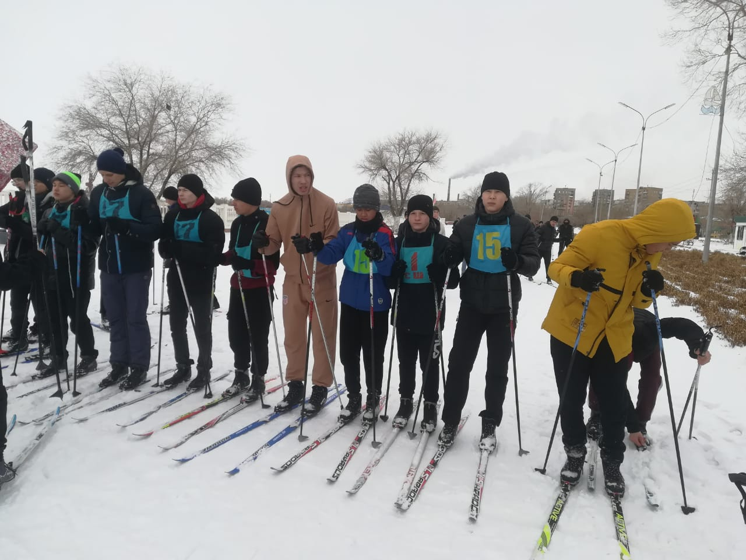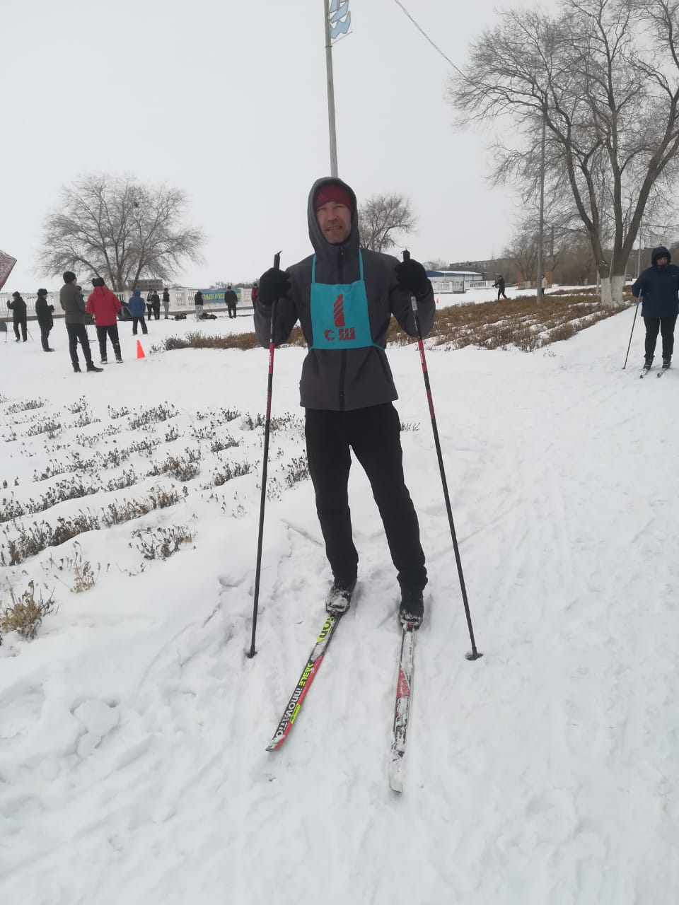Самат Исмагилович - 3 место среди взрослых.

